淡江時報 第 1135 期
本校與英業達集團簽約 產學合作培訓專班人才
學習新視界
【記者鄭佩維淡水校園報導】英業達集團研發技術中心副總經理丁緯範、處長鄭懿倫、人才中心協理林世斌、經理鄭孝悌、專員廖培君、鄧筑齡6人，於12月23日上午蒞校參與「人才培訓暨產學合作見面會」，並拜會校長葛煥昭，雙方樂見於未來AI產業發展和未來產學合作。本次也進行「無線射頻產業人才培訓專班合作」簽約儀式，由學術副校長何啟東和丁緯範代表簽約，在電機系系主任楊維斌等工學院逾20位教師見證下完成簽約，未來將攜手共同培育人才。

本次由工學院暨AI創智學院院長李宗翰主持，何啟東感謝英業達集團對淡江的重視，致詞表示，本校工學院不但培育了許多電機系優秀人才，更是一個不可或缺的要角，期望透過此次產學合作共創未來。林世斌感謝淡江的安排，期許透過產學合作能減少學生的學用落差，讓他們能在畢業後至英業達展現長才，未來也將與淡江持續交流，共同培育產業人才。在此合作下，英業達將為電機系三年級在學學生提供高額獎學金、於英業達任職機會。

丁緯範一行人除了參觀AI創智學院之實境場域外，也與電機系系主任楊維斌等院內逾20位教師進行交流，參觀AI創智學院之實境場域時，體驗「魔鏡之旅」、「職涯導航」、「Q/A互動」，以及「虛實混搭」的AI應用，從中了解本校在語音辨識、機器學習、人臉辨識的人工智慧技術的研發實力。
2021/12/26

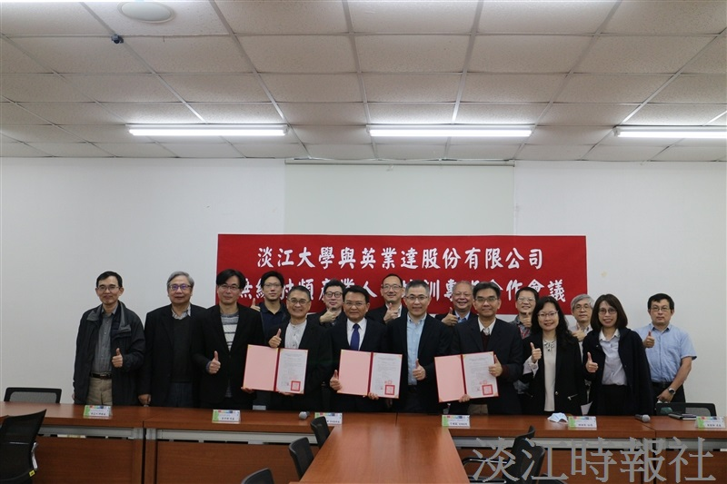
英業達集團研發技術中心副總經理丁緯範、處長鄭懿倫、人才中心協理林世斌、經理鄭孝悌、專員廖培君、鄧筑齡6人，於12月23日上午蒞校參與「人才培訓暨產學合作見面會」。（攝影／鄭佩維）

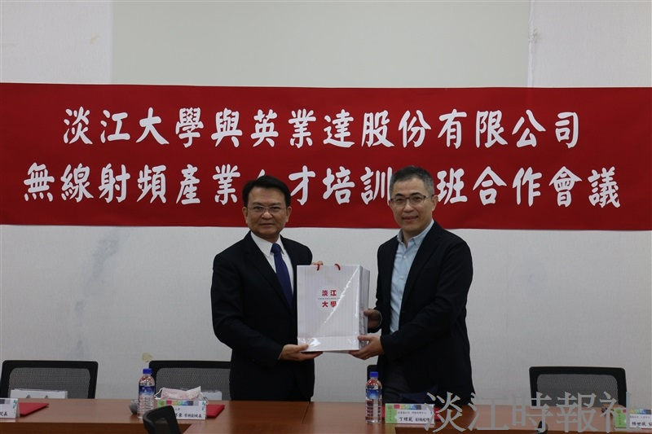
英業達集團研發技術中心副總經理丁緯範、處長鄭懿倫、人才中心協理林世斌、經理鄭孝悌、專員廖培君、鄧筑齡6人，於12月23日上午蒞校參與「人才培訓暨產學合作見面會」。（攝影／鄭佩維）

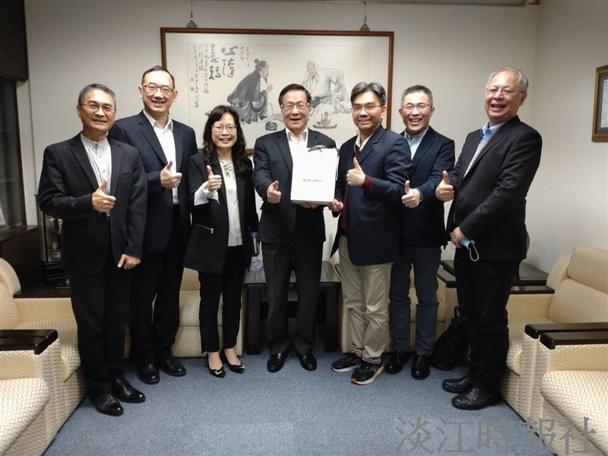
英業達集團研發技術中心副總經理丁緯範、處長鄭懿倫、人才中心協理林世斌、經理鄭孝悌、專員廖培君、鄧筑齡6人，於12月23日上午蒞校參與「人才培訓暨產學合作見面會」。（攝影／鄭佩維）

